PROPOSAL
INNOVATION AWARD 2016

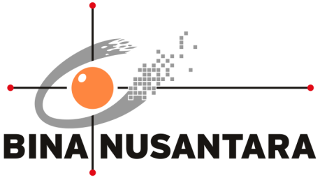

Aplikasi Monitoring LCD Proyektor Berbasiskan Jaringan TCP/IP

PENGESAHAN PROPOSAL
(PROPOSAL APPROVAL)
INNOVATION AWARD 2016
BINA NUSANTARA

1. | Judul Proyek  (Project title) | : | Aplikasi Monitoring LCD Proyektor Berbasiskan Jaringan TCP/IP
2. | Kategori  (Category) | : | - Art & Design  - Building & Environment  - Business & Management | - Humaniora  - Science & Technology  - Teaching & Learning
 |  |  | - Other: ............................................................................................
3. | Nama Tim  (Team Name) | : | CE-Lab
4. | Anggota Tim  (Team members) | :
No | Nama Anggota  (Member Name) | Division/Business Unit  Department/Unit  Position | Handphone  Ext  E-mail
1 | Rico Wijaya  (ketua) | Binus University  Computer Engineering  Head of CE-LAB | 081807580588  2143  rico.wijaya@binus.edu
2 | Robby Saleh  (Anggota) | Binus University  Computer Engineering  Faculty member of computer engineering | 08170952509  2162  robby@binus.edu
3 | Lorenzo Niro  (Anggota) | Binus University  Computer Engineering  Junior Assistant | 081908959121  2144  lniro@binus.edu
4 | Johan Yapson  (Anggota ) | Binus University  Computer Engineering  Junior Assistant | 08568633468  2144  jyapson@binus.edu
5 | Kevin Kurniawan  (Anggota) | Binus University  Computer Engineering  Junior Assistant | 083873029587  2144  kekurniawan@binus.edu

Jakarta, 28 juli 2016

Mengetahui, | Team Leader
(Robby Saleh) | (Rico Wijaya)
Direct Supervisor *

*) minimal Binusian level 13
RINGKASAN PROYEK
(PROJECT SUMMARY)
LCD Proyektor memiliki beberapa komponen yang memiliki umur pemakaian dan membutuhkan perawatan secara berkala. Komponen tersebut akan berkurang performanya seiring dengan lama waktu pemakaian dari alat tersebut. Beberapa komponen tersebut antara lain, lampu proyektor, filter proyektor dan fan proyektor. Pengecekan komponen secara manual membutuhkan waktu yang sangat lama dalam pengerjaannya. Aplikasi monitoring LCD proyektor berbasis TCP/IP digunakan untuk mempersingkat waktu pengecekan status rawat dari tiap tiap LCD proyektor. Aplikasi monitoring LCD proyektor ini bekerja dengan bantuan jaringan berbasis TCP/IP yang setiap datanya akan dikirim ke sebuah server. Pengguna dapat secara langsung melakukan pengecekan ke setiap proyektor dengan mengakses server. Pengembangan aplikasi ini membutuhkan waktu sekitar 11 bulan.
Keyword : monitoring LCD proyektor, TCP/IP, server, pengecekan status rawat

- Latar Belakang Proyek (Background of the project)
Liquid Crystal Display(LCD) proyektor merupakan salah satu instrumen penting dalam proses belajar mengajar di Binus University, di Binus university sendiri terdapat lebih dari 135 buah proyektor yang tersebar disetiap ruangan kelasnya. Pada umumnya LCD proyektor digunakan oleh para dosen untuk menyampaikan materi kuliah, baik itu presentasi maupun contoh contoh untuk keperluan pembelajaran, penggunaan LCD proyektor yang sangat tinggi pada setiap proses pembelajaran di Binus university menyebabkan pengelolahan dan pemeliharaan LCD proyektor menjadi hal yang sangat penting untuk menghindari masalah masalah teknis yang mungkin terjadi selama proses perkuliahan berlangsung. LCD proyektor yang tidak berfungsi merupakan pemasalahan yang harus dihindari, karena hal ini akan menghambat proses perkuliahan. LCD proyektor yang tidak berfungsi sebagaimana mestinya disebabkan karena berbagai macam faktor, misalnya kerusakan pada alat, lampu yang sudah habis masa pemakaiannya, filter yang kotor sehingga mempengaruhi kinerja proyektor.
Berdasarkan pengamatan dilapangan, proses pengelolahan dan pemeliharaan LCD proyektor masih dilakukan secara manual oleh maintenance engineering Binus university, pemeriksaan dilakukan dengan menyalakan LCD proyektor disetiap ruang kelasnya dan melakukan pengecekan status proyektornya satu persatu. proses pemeriksaan seperti ini akan menghabiskan waktu yang sangat lama dalam pengerjaannya.
Latar belakang tersebut menjadi dasar untuk membuat dan mengimplementasikan sebuah aplikasi yang dapat memantau sekaligus mengontrol LCD proyektor secara remote dan terpusat. Proyek ini merupakan hasil pengembangan dari skripsi mahasiswa computer engineering tahun 2008 dan tahun 2015. Penggambaran dari sistem yang akan diimplementasikan ini berupa, LCD proyektor akan dipantau dari tempat tertentu dan setiap LCD proyektor dapat dikontrol dari tempat tersebut, pengendalian seperti ini memungkinkan setiap LCD proyektor dapat dinyalakan dan dimatikan secara remote sekaligus memantau penggunaan LCD proyektor, seperti status proyektor ON/OFF, sudah berapa lama usia lampu, dan error status. Sehingga sewaktu waktu terdapat masalah pada LCD proyektor yang dipantau, maka permasalahan tersebut dapat segera diketahui oleh pihak yang bertugas.

- Rumusan Masalah (Problem Statement)
Berdasarkan latar belakatang pembuatan proyek ini, maka dirumuskan beberapa masalah yang ada dan sedang terjadi saat ini. Masalah masalah tersebut antara lain adalah :
- Proyektor dalam jumlah besar akan banyak menghabiskan waktu untuk proses pengelolaan dan perawatannya.
- Lampu proyektor dipasok dalam jumlah yang besar karena kurang informasi mengenai jumlah lampu proyektor yang dibutuhkan, hal ini menyebabkan alokasi dana menjadi tidak efektif

- Tujuan dan Manfaat (Goal and Benefit)
Tujuan dari proyek ini aladah merancang suatu sistem yang dapat memantau dan mengontrol LCD proyektor secara remote dan terpusat yang berbasis pada jaringan TCP/IP
Adapun manfaat yang diperoleh dari proyek ini adalah :
- Dapat dilakukan pemantauan dan pengontrolan LCD proyektor secara terpusat sehingga dapat meningkatkan efektivitas dan efisiensi kerja LCD
- Mempermudah perawatan LCD proyektor khususnya lampu.
- Membantu pihak Maintenance engineering dalam melakukan perawatan dan merespon kerusakan yang terjadi
- Pengalokasian dana dapat lebih efisien karena pembelian lampu dapat dipasok sesuai kebutuhan di lapangan.

- Rencana Penerapan Proyek (Project Implementation Plan)
No. | Aktivitas (Activity) | Bulan (Month) |  |  |  |  |  |  |  | Keluaran (Output)
 |  | Mei | Jun | Jul | Aug | Sep | Oct | Nov | Dec
1. | Survei Lapangan |  |  |  |  |  |  |  |  | Data Hasil Identifikasi
2. | Perancangan Solusi (Sistem) |  |  |  |  |  |  |  |  | Usulan Pemecahan Masalah
3. | Perancangan Prototipe |  |  |  |  |  |  |  |  | Aplikasi
4. | Pengembangan Aplikasi
5. | Uji Coba Aplikasi
6. | Pembuatan Manual |  |  |  |  |  |  |  |  | Manual
7. | Instalasi Aplikasi dan Alat |  |  |  |  |  |  |  |  | Proyek Terimplementasi
8. | Pemeliharaan
9. | Evaluasi dan Perbaikan

- Perkiraan Efisiensi Sumber Daya (Resource Efficiency Estimation)
Sebelum (Before):
Waktu pengecekan status rawat LCD proyektor
Berdasarkan hasil survei kepada maintenance engineering, waktu yang diperlukan untuk melakukan pengecekan status rawat satu buah LCD proyektor akan menghabiskan waktu sekitar 5 menit. Maka jika diasumsikan jumlah proyektor di kampus anggrek Binus university berjumlah 135 buah maka estimasi waktu yang perlukan adalah :
Waktu pengecekan = 5 menit x 135 buah
= 675 menit
= 11 jam, 25 menit
Dengan asumsi pengerjaan dilakukan oleh satu orang, belum terhitung lama waktu yang diperlukan untuk istirahat dan berjalan dari satu kelas ke kelas lainnya untuk melakukan pengecekan.

Biaya jasa pengecekan per satuan jam
Jika diasumsikan UMR(Upah Minimun regional) Jakarta tahun 2016, Rp. 3.100.000 per 30 hari, maka estimasi upah perharinya adalah :
Biaya UMR/jam = Rp. 3.100.000 / 30 hari
= 103.000 / hari
= 103.000 / 8 jam
= Rp 12.875 / jam
Sehingga estimasi biaya yang diperlukan untuk proses pengecekan selama 11 jam 25 menit adalah :
Biaya pengecekan = Rp 12.875 x 11 jam 25 menit
= Rp. 146.989

Jumlah orang yang melakukan pengecekan status rawat LCD proyektor
Jika satu orang memerlukan waktu pengecekan selama 11 jam 25 menit untuk menyelesaikan pengecekan pada 135 buah proyektor, maka diperlukan kurang lebih 11 orang untuk menyelesaikan pengecekan selama satu jam.
Jumlah orang = 11 Jam 25 menit /1 orang
= 1 jam/11 orang
Narasumber : Bpk Efendi (ME Binus Syahdan)

Setelah (After):
Waktu yang diperlukan untuk mengecek status rawat dengan aplikasi monitoring
Proses pengecekan untuk 135 buah proyektor dengan sistem monitoring adalah sekitar 30 menit hal ini dimungkinkan karena sistem monitoring dilakukan secara terpusat dan real time, sehingga tidak memerlukan waktu terlalu lama untuk pengecekan statusnya.

Biaya instalasi sistem monitoring LCD proyektor
Biaya yang diperlukan untuk instalasi awal perproyektornya meliputi :
Harga kabel LAN = Rp 5.000/meter x 5 meter
= Rp 25.000 per proyektor
Harga RJ45 = Rp 50.000/100pcs x 2 pcs
= Rp 1000 per proyektor
Jika diasumsikan jumlah proyektor adalah 135 buah maka estimasi biaya yang dikeluarkan adalah Rp 3.510.000 pada instalasi awal
Waktu yang diperlukan selama pengecekan dengan sistem monitoring adalah sekitar 30 menit untuk 135 buah proyektor sehingga estimasi biaya yang dikeluarkan untuk biaya pengecekan persatuan jamnya adalah :
Biaya Pengecekan = 30 menit x Rp. 12.875
= Rp. 6.437

Jumlah orang yang melakukan pengecekan status rawat LCD proyektor
Karena sistem yang digunakan akan mengirim data secara real time maka hanya diperlukan 1 orang untuk melakukan pengecekan 135 buah proyektor selama rentang waktu 30 menit.

Referensi Harga :
http://www.bhinneka.com/products/sku06415791/new-m_konektor_rj45.aspx
https://www.bukalapak.com/p/komputer/aksesoris-226/network-tools/1b4hiu-jual-kabel-lan-utp-original-belden-usa-harga-per-meter?from=similar-unavailable-product

ROI:
Berdasarkan perhitungan yang sudah dilakukan perbandingan biaya operasional yang harus dikeluarkan untuk melakukan pengecekan adalah sebagai berikut :
 | Biaya Sistem Lama | Biaya Sistem Baru
Biaya Awal | - | Harga Kabel LAN + RJ45 = Rp. 3.510.000
Biaya Tahunan | Biaya untuk melakukan 1x pengecekan = Rp. 146.989 | Biaya untuk melakukan 1x pengecekan = Rp. 6.437
karena minimal dilakukan pengecekan sebelum tahun ajaran baru dimulai, maka diasumsikan akan dilakukan pengecekan sebanyak 2x pertahunnya, berikut estimasi biaya yang dikeluarkan :
Tahun | Biaya Sistem Lama | Biaya Sistem Baru
1 | Rp. 293.978,- | Rp. 3.522.875,-
2 | Rp. 293.978,- | Rp. 12.875,-
3 | Rp. 293.978,- | Rp. 12.875,-
4 | Rp. 293.978,- | Rp. 12.875,-
Thn 8 | Rp. 2.351.824,- | Rp. 3.613.000,-
Thn 15 | Rp. 4.409.670,- | Rp. 3.703.125,-

ROI(tahun 15) = (Rp. 4.409.670 – Rp. 3.703.125)/Rp. 3.703.125 = 19.07 %
Perhitungan keunggulan tidak serta merta diukur dari biaya yang dikeluarkan secara financial , namun juga berdasarkan faktor intangible seperti :
  - Efisiensi waktu serta biaya dalam jangka panjang.
  - Pengembangan bibit teknologi yang dapat dikembang luaskan dimasa depan.
  - Penggunaan teknologi tepat guna yang tidak hanya terfokus pada universitas, namun dapat diimplementasikan di berbagai macam infrastruktur lain.
  - Peningkatan mutu branding BINUS university ,khususnya dibidang teknologi

- Resiko Proyek (Project Risk)
- Apabila server mengalami kerusakan maka tidak dapat dilakukan pemantauan kepada setiap proyektor.
- Apabila listrik padam maka aplikasi tidak dapat digunakan.
- Apabila terjadi kerusakan pada kabel jaringan yang proyektor dengan server maka tidak dapat dilakukan pemantauan.

LAMPIRAN
(APPENDIX)

- Instrumen yang Digunakan dalam Proyek
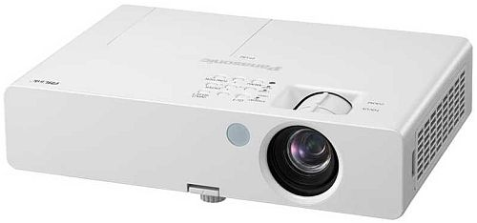
Gambar 1. LCD Proyektor

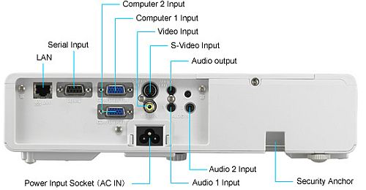
Gambar 2. Antarmuka LCD Proyektor

Gambar 3. Protokol yang Digunakan Untuk Komunikasi Data

- Prinsip Kerja Aplikasi Monitoring LCD Proyektor Berbasiskan Jaringan TCP/IP
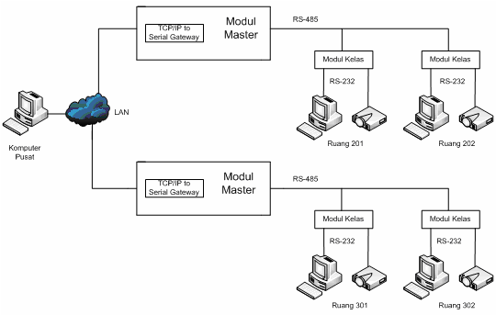
Gambar 4. Skema keseluruhan sistem

- Roadmap Pengembangan Lebih Lanjut
Pengembangan lebih lanjut dari proyek ini adalah :
- Sistem terintegrasi tidak hanya dapat melakukan monitoring kepada LCD Proyektor, namun juga dapat melakukan monitoring atau bahkan automasi terhadap instrumen-instrumen lain yang digunakan di keseharian operasional kampus. Sehingga tingkat optimalisasi dan efisiensi biaya maupun waktu dapat semakin maksimal.
- Protokol komunikasi data yang digunakan dalam aplikasi dapat lebih bervariasi sehingga dapat mendukung pengendalian pada instrumen lain yang berbeda tipe ataupun merek.
- Jaringan dapat dikembangkan ke seluruh area lokal kemanggisan.
- Aplikasi dapat berjalan di sistem operasi lain seperti Linux, Android, iOS, dan lain lain.

